

会社プロフィール
所在地 | 大阪府八尾市空港1-117
資本金 | 1,000万円
代表取締役 | 松田 正夫
従業員 | 35人
事業内容 | プラスチック成形加工・組立 真空成形・圧空成形・プレス成形加工全般他

第一プラスチックは、プラスチックの成形・加工・組立を主に行うメーカーです。製品は生活用品から工業用品まで多岐にわたり、私たちの身の回りにある多くのものがその中に見受けられます。
成形技術は製品の形状や特質に合わせて、ふさわしいものを選びますが、第一プラスチックでは、特に真空成形という技術により、短納期、ローコストを実現しています。
第一プラスチックでは、インターネットホームページによる技術アピールに大きな特色があります。
若き2代目の松田雄一郎氏が中心になって進めてきたIT営業について、ご紹介します。

本年5月、NCネットワークが主催し発表された「エミダスホームページ大賞」において、第一プラスチックは、最優秀のサイトとして「グランプリ」を獲得しました。
審査員の評価は軒並み高く、グランプリは全員一致の結果でした。
講評をのぞいてみると、「大企業並みの好印象のあるページ」「大量の情報がよく整理され、わかりやすい」「ナビゲートが優れている」などが共通した意見としてうかがえます。
これらの意見は、何を現しているのでしょうか。
1993年のインターネットの商業利用開始からおよそ10年が経過し、企業が自社のホームページを持つことはもはや常識のようでもあります。
しかし、いざ掲載する内容は、と言えば会社案内と求人情報程度というのも事実です。
業種によっては、あるいは会社の規模によっては、ホームページはなんら効力のないものと捉える向きも少なくないと考えられます。
「エミダスホームページ大賞」が企画されたとき、審査員の方々にとっても未知の領域であったのは、「製造業がつくるべき、よいホームページとはいったいどんなものなのか？」ということでした。
これには世間に喧伝されているような指標や方法論はなかった、と言っていいでしょう。
前提として明白な点をひとつ上げるとすると、まずインターネットを介して商売をする、ということは大きな目標です。
インターネット通販など、一見、例は多いように思われますが、実は成功例として一般に語られているもののほとんどは、いわゆる一般消費者（コンシューマー）向けのサイトで、B2B（企業向け）のものではありませんでした。
なかにはコンシューマー向けの製品を開発して顧客の開拓をした製造業もありますが、ほとんどの製造業では、その可能性はごく限られています。
有効な方法論がないので、必然的にどのサイトも会社案内のパンフレットと大同小異のページを作りつづけることになりました。当然のようにアクセスなどありません。インターネットの可能性が華々しく語られただけに、大方の意見は、一気に不要論に偏ったとしても仕方のないことでした。

では、そこで第一プラスチックの松田氏がとった手法とはなんだったでしょうか。
同社のホームページを見たときに感じるのは、やはり講評にもあるとおり、「大企業並みの好印象」のあるスマートなレイアウトデザインと色づかいのよさでしょう。コンテンツの実作はホームページのプロの手に よるものです。
つまり、プロのデザイナーに頼めばよいのでしょうか？
「エミダスホームページ大賞」に応募された中には、そのようなサイトはたくさんありました。
第一プラスチックのページが出色のものとなった最大の要因は、発注した松田氏に明確な目的意識とページのイメージがあったことです。
それは、「アピールしたいのは技術であり、具体的にはプラスチックを扱う真空成型という成形方法だ」ということです。そこを軸にして、具体的な説明を派生させていく構成をとりました。
自分の（会社が）伝えたいことは何か、それを誰が見てもわかるようにするためには、どういう表現をとったらよいか、これを突き詰めた結果がこのページとなりました。
まず、トップページ（写真１参照）には、大きな文字で「硬質・軟質・発泡体～」と自社の特徴を挙げ、何をする会社であるかを明瞭にしています。
ここには、いくつかのリンクが貼られていますが、興味によっていずれの項目かをクリックすると、（当然ですが）その詳細な内容が表示されます（写真２参照）。が、工夫はページの最下段にあります。「NEXT」 （写真３参照）というリンクから、次の項目へ進むことができます。次の項目の最下段にもまた「NEXT｣。
この「NEXT」をたどっていくと、第一プラスチックの製品、設備、技術のあらましがわかるような仕組みになっています。そして、「NEXT」の最後は、会社へのお問い合わせをするメールフォームへとつながります。これには、「エミダスホームページ大賞」の審査員たちも唸りました。

しかし、他にはないコンテンツ、ということで言えば、第一プラスチックには、独自に制作した技術紹介の画像があるのです。

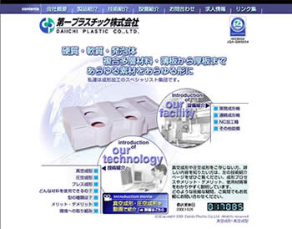
（写真１）

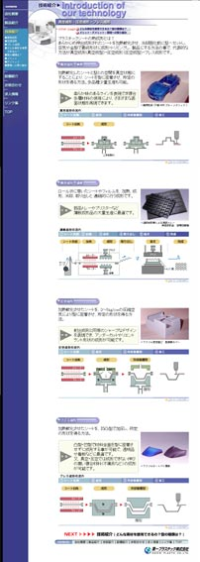
（写真２）
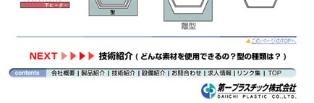
（写真３）

百聞は一見にしかず。「大型真空圧空成形」という画像を開くと、冒頭からオレンジ色のプラスチック素材が風船のように膨れ上がり、下からあてがわれた型によって形をなしていく様子が現れます。
画像は、丁寧にさまざまな成形方法を工程に添って見せていきます。
ここでも松田氏の具体的な指示があり、ありきたりなプロモーションビデオにはせず、映像による丹念な技術紹介を目指しました。
これを見た人は、見慣れぬ製造過程に目を引かれると同時に、製造物が作られる手法を知ることにより、そのコストや製造期間の理由を知ることにもなります。これは、文章ではにわかには伝わりづらい映像の力です。

インターネットにまつわる技術は若く、そして常に新しいものが生み出され、変化しつづけています。
これを利用するものは、まずその技術に目を惹かれがちですが、ノウハウとは常に必要から見出されるものであることを、第一プラスチックのホームページは教えてくれます。

このページは確かに美麗であり、真似をすることは難しいかもしれませんが、その根本にあるもの、つまり「自分が一番見せたいものは何か」と、「見る人が理解しやすい方法は何か」ということを考え、煮詰めていくことは、容易ではありませんが、不可能というほどではないはずです。

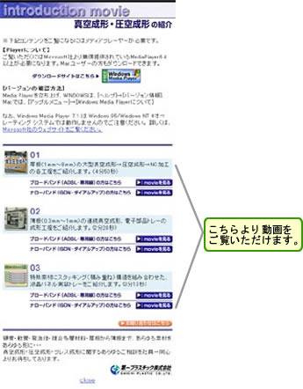
上記ページURL： http://www.daiichiplastic.co.jp/movie/index.html

（文： 株式会社エヌシーネットワーク 栗田 吾朗）

【関連サイトURL】
第一プラスチック株式会社： http://www.daiichiplastic.co.jp/index.html
エヌシーネットワーク「エミダスホームページ大賞」： http://www.nc-net.or.jp/emidas/grandprix/
株式会社エヌシーネットワーク： http://www.nc-net.or.jp

